MINISTERIO DE EDUCACIÓN AUDITORÍA INTERNA
Informe O-DIDAI/SUB-146-2022-B
SIAD: 598104

CONSEJO O CONSULTORÍA DE PRIMER SEGUIMIENTO
a las recomendaciones emitidas por la Dirección de Auditoría Interna, en el informe CAI 00009, practicadas en Dirección General de Monitoreo y Verificación de la Calidad -DIGEMOCA-

GUATEMALA, SEPTIEMBRE DE 2022

INDICE
INTRODUCCION 1
OBJETIVOS 1
ALCANCE DE LA ACTIVIDAD 1
RESULTADOS DE LA ACTIVIDAD 1
ANEXOS 4

INTRODUCCIÓN

De conformidad con el nombramiento de auditoría No. O-DIDAI/SUB-146-2022 de fecha 09 de Agosto de 2022, emitido por la Directora de la Dirección de Auditoría Interna del Ministerio de Educación, fui designada para realizar, Consejo o Consultoría de primer seguimiento a las recomendaciones emitidas por la Dirección de Auditoría Interna, en el informe de auditoría CAI 00009, relacionadas con el área de Inventario, practicadas en la Dirección General de Monitoreo y Verificación de la Calidad -DIGEMOCA-.

OBJETIVOS

GENERAL:

Realizar primer seguimiento a las recomendaciones emitidas por la Dirección de Auditoría Interna.

ESPECÍFICO:

Verificar si existen recomendaciones implementadas, en proceso e incumplidas.

ALCANCE DE LA ACTIVIDAD

Se efectuó primer seguimiento a 8 recomendaciones, emitidas por la Dirección de Auditoría Interna, en el Informe de Auditoría según CAI: 00009, relacionadas con la Auditoría de Cumplimiento al área de inventario, por el período comprendido del 01 de septiembre de 2021 al 31 de enero de 2022, practicada en la Dirección General de Monitoreo y Verificación de la Calidad -DIGEMOCA-

RESULTADOS DE LA ACTIVIDAD

El resultado del trabajo realizado se resume a continuación:

RECOMENDACIONES IMPLEMENTADAS

De conformidad con el formulario SR1 “Seguimiento a Recomendaciones”, y en solicitud de información realizada en oficio O-DIDAI/SUB-146-2022 No. 02-2022, de fecha 11 de agosto de 2022 y evaluación realizada a la documentación presentada, se determinó que está implementada la recomendación siguiente:

Inciso e) Fue presentada fotocopia de la nómina de sueldos mensual del Ministerio de Educación, en la cual consta que a la profesional Lissida Jocabed Requena Olivarez, se le efectúa el descuento de fianza respectiva (Ver SR1).

El resultado de que la recomendación se encuentre implementada propicia que el control interno se fortalezca y que el riesgo en los procesos de control y registro sea tolerable.

RECOMENDACIONES EN PROCESO:

De conformidad con el formulario SR1 “Seguimiento a Recomendaciones”, y en solicitud de información realizada en oficio O-DIDAI/SUB-146-2022 No. 02-2022, de fecha 11 de agosto de 2022 y evaluación realizada a la documentación presentada, se determinó que no obstante las autoridades giraron instrucciones, están en proceso las recomendaciones por las razones siguientes:

Inciso a) Persiste la deficiencia de no describir en el apartado “Observaciones” de la tarjeta de responsabilidad, la razón por la cual se realiza la baja de bienes, ya que en tarjetas de responsabilidad Nos. 151 y 237 no se especificó la razón por la cual se procedió a dar de baja los bienes; asimismo, está en proceso la finalización de verificación de los bienes en resguardo de la bodega de inventarios, consecuentemente está en proceso la tarjeta de responsabilidad de la Licenciada Líssida Jocabed Requena Olivarez, con el propósito de completar el registro de bienes propiedad de -DIGEMOCA-. (Ver SR1).

Inciso b) No fue presentada, Certificación del área de inventarios que permita establecer que todos los bienes del reporte de inventario físico, están registrados en las respectivas tarjetas de responsabilidad; manifestando los responsables, que está será emitida al completar el registro en tarjetas. (Ver SR1).

Inciso c) Está en proceso la conciliación de los saldos en libros y en el Formulario FIN-01 Resumen de Inventario Institucional, así como en Tarjetas de Responsabilidad. (Ver SR1).

Inciso d) No obstante se realizaron gestiones para obtener dictamen técnico de la Dirección de Informática -DINFO-, está pendiente la baja de 151 computadoras portátiles marca DELL, asimismo; hay 99 Cámaras fotográficas digitales marca BENQ, y 28 Sillas tipo semiejecutiva marca MCONTINENTAL pendientes de baja. (Ver SR1).

Inciso f) La reestructura organizacional de -DIGEMOCA- y el manual de puestos y funciones está en proceso de actualización; no obstante, a la presente fecha cuentan con la última versión del documento denominado “Estudio Técnico”; y están trabajando los cuadros Excel de creación, supresión-creación y reasignación de puestos. (Ver SR1).

Inciso g) El reporte R00807391.rpt Bienes Aprobados por Institución de fecha 11/8/2022, presenta un saldo de Q. 30,325.51, lo cual reitera que la recomendación está en proceso en virtud de estar pendiente de contabilizar la cantidad en referencia. (Ver SR1).

Inciso h) Está pendiente de restitución el vehículo O-180 BBH, según consta en Oficio DIGEMOCA No. 327-2022 de fecha 26 de mayo de 2022; asimismo, está pendiente de baja el vehículo O-0189BBH, ya que en su lugar fue recibido el vehículo PO-501JCN restituido por la aseguradora, así como el vehículo placas O-566BBS está pendiente de baja, del cual; el expediente fue enviado a Contraloría General de Cuentas, según consta en oficio DIGEMOCA 444-2022 de fecha 21 de julio de 2022. (Ver SR1).

El resultado de que las recomendaciones se encuentren en proceso, propicia que se mantengan firmes las acciones correctivas a fin de que el control interno en los procesos administrativos se fortalezca en el menor tiempo posible y se evite el riesgo de posibles sanciones pecuniarias por el ente fiscalizador estatal.

COMPROMISO DE LOS RESPONSABLES:

En Acta No. DIDAI-01-2022 de fecha 29 de agosto de 2022, El Director, Subdirectora de Coordinación de Monitoreo y Verificación, Coordinador Financiero y Encargada de Inventarios, todos personal de Dirección Genera de Monitoreo y Verificación de la Calidad -DIGEMOCA-; manifestaron que en el tercer cuatrimestre, las acciones propias de DIGEMOCA para implementar las recomendaciones en proceso se realizarán en el tiempo en referencia, y los procesos externos que no están al alcance, se estará a la espera del tiempo respectivo dándole DIGEMOCA el seguimiento correspondiente.

RECOMENDACIONES IMPLEMENTADAS

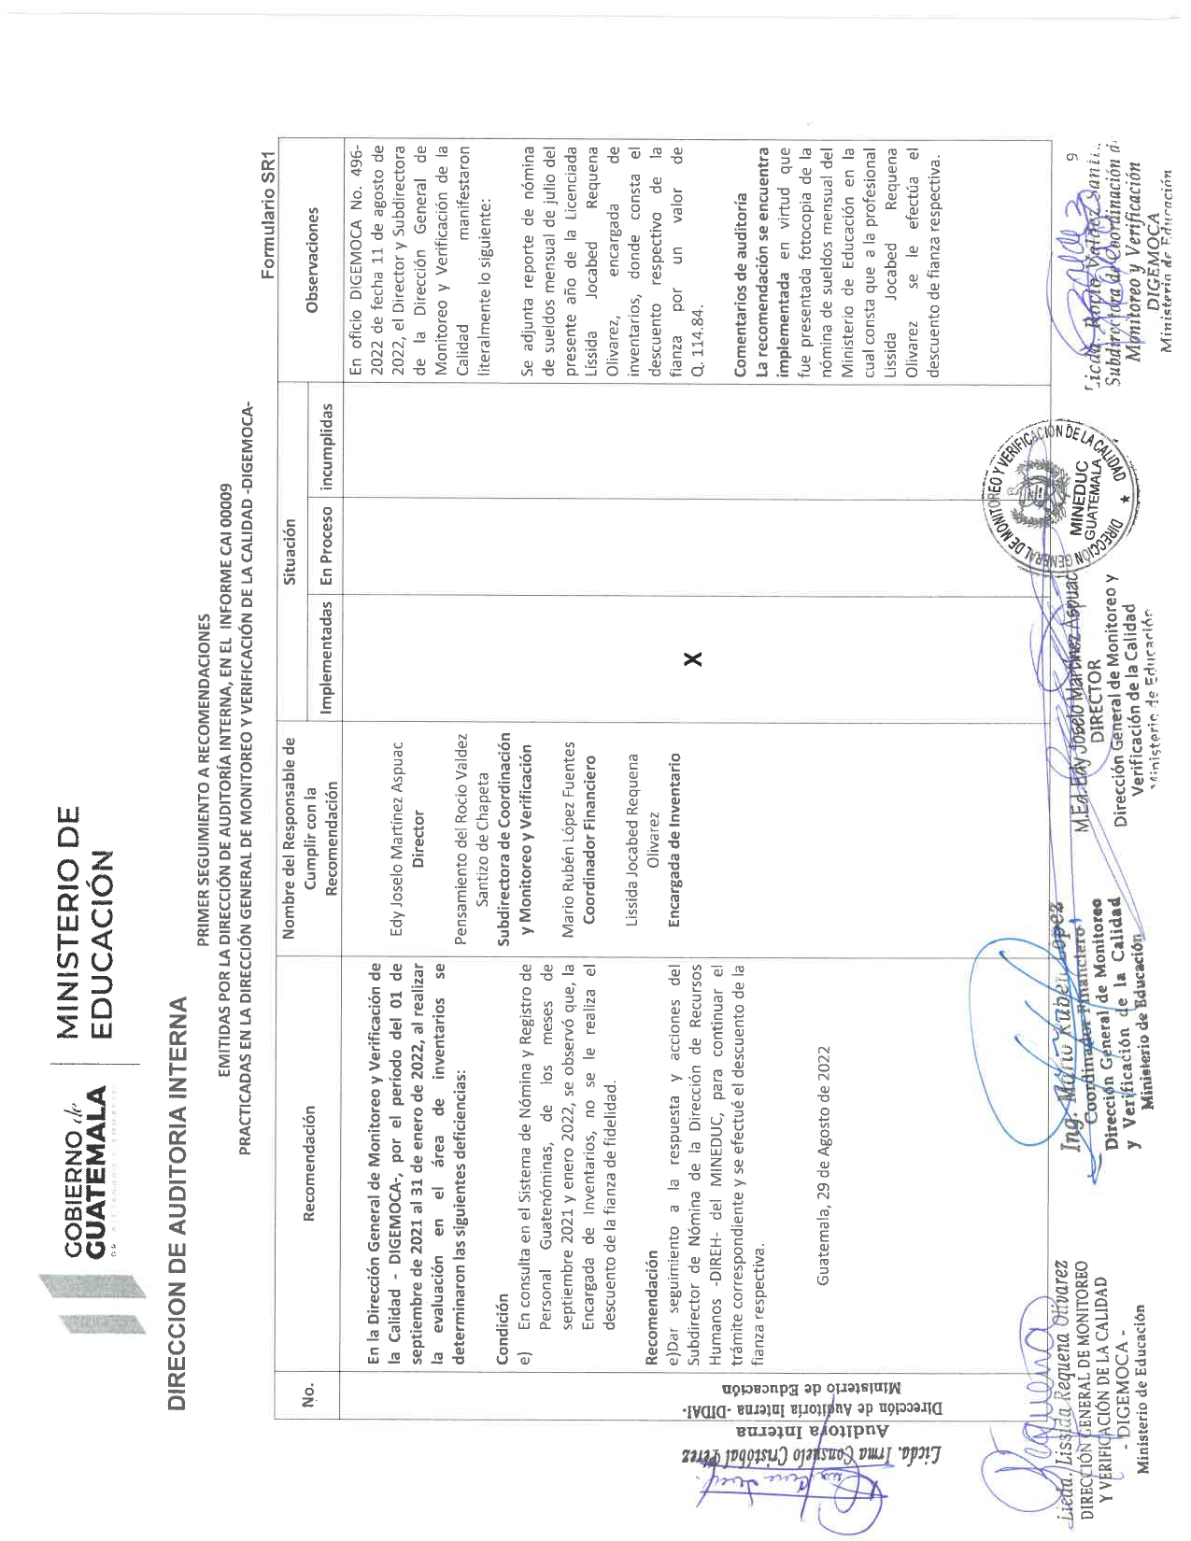

RECOMENDACIONES EN PROCESO

